Материал для урока.
ПОНЕДЕЛЬНИК. 06.04.2020. } 4 урока
Темы:
1) «Личные неимущественные права граждан: честь, достоинство, имя» (1 час);
2) Практическое занятие № 43 «Способы защиты имущественных и неимущественных прав» (1 час);
3) «Трудовое право и трудовые правоотношения. Понятие трудовых правоотношений. Занятость и трудоустройство» (2 часа).

Тема 1.
Личные неимущественные права граждан: честь, достоинство, имя.
Цели: Познакомить обучающихся с личными неимущественными правами: честь, достоинство, имя.
Сформировать понятия: Неимущественные права, честь, достоинство, имя, защита неимущественного права. Обеспечить сознательное, активное и прочное усвоение необходимости знать и уметь защищать свои гражданские права. Развивать умение защищать свои права. Воспитывать интерес к изучению прав.

Ответим на вопрос:
Что относится к личным правам?
Что относится к личным неимущественным правам?

ЛИЧНЫЕ ПРАВА - совокупность естественных и неотчуждаемых основополагающих прав и свобод, принадлежащих человеку от рождения и не зависящих от его связи с конкретным государством.
Личные неимущественные права - это субъективные права граждан, возникающие вследствие регулирования нормами гражданского права личных неимущественных отношений, не связанных с имущественными.
Виды личных неимущественных прав:
- направленные на индивидуализацию личности управомоченного лица: право на имя, право на защиту чести и достоинства, а также тесно связанное с ним право на опровержение и право на ответ;
- направленные на обеспечение личной неприкосновенности граждан, включающие права на телесную неприкосновенность и охрану жизни и здоровья, на неприкосновенность личного облика, а также личного изображения;
- направленные на обеспечение неприкосновенности и тайны личной жизни граждан права: на неприкосновенность жилища, личной документации, на тайну личной жизни, в том числе: адвокатскую. медицинскую, тайну совершения нотариальных и следственных действий, вкладов в банки и иные кредитные организации, личного общения и т.д.

При характеристике личных неимущественных прав как субъективных гражданских прав необходимо отметить, что они являются правами строго личного характера. Согласно ст. 150 ГК РФ данные права принадлежат гражданину от рождения или в силу закона, являются неотчуждаемыми и не могут передаваться другим лицам иным способом, кроме случаев, предусмотренных законом. В то же время имеются все основания отнести эти права к категории исключительных.
По своему характеру личные неимущественные права являются правами абсолютными (повторим, какие права являются абсолютными?). Для личных неимущественных прав характерно наличие двух правомочий, т.е. тех возможностей, которые есть у управомоченного лица (у человека, … раз мы говорим о личных правах человека):

- Человек может требовать от неопределенного круга обязанных лиц воздержаться от нарушения его права (например, с уважением относится к инвалиду, который двигается по улице рядом с нами; не оскорблять человека иной религиозной конфессии и пр).;
- Человек может прибегнуть в случае нарушения его права к установленным законом мерам защиты (например, обратиться в суд за защитой чести и достоинства в случае оскорбления и пр.).

Личные неимущественные права в объективном смысле представляют собой комплексный правовой институт, включающий нормы различных отраслей права (повторим, что такое отрасли права?).

Личные неимущественные права, регулируемые нормами гражданского права, существуют независимо от их нарушения.
При нарушении этих прав между управомоченным лицом и правонарушителем возникают относительные правоотношения охранительного характера (Почему? Потому что право охраняет личные неимущественные права граждан).
Порождающим относительные правоотношения охранительного характера юридическим фактом является правонарушение.

Тема 2
Практическое занятие № 43 «Способы защиты имущественных и неимущественных прав»
Теоретический материал
Вспомним. Что такое имущественные и неимущественные правоотношения?

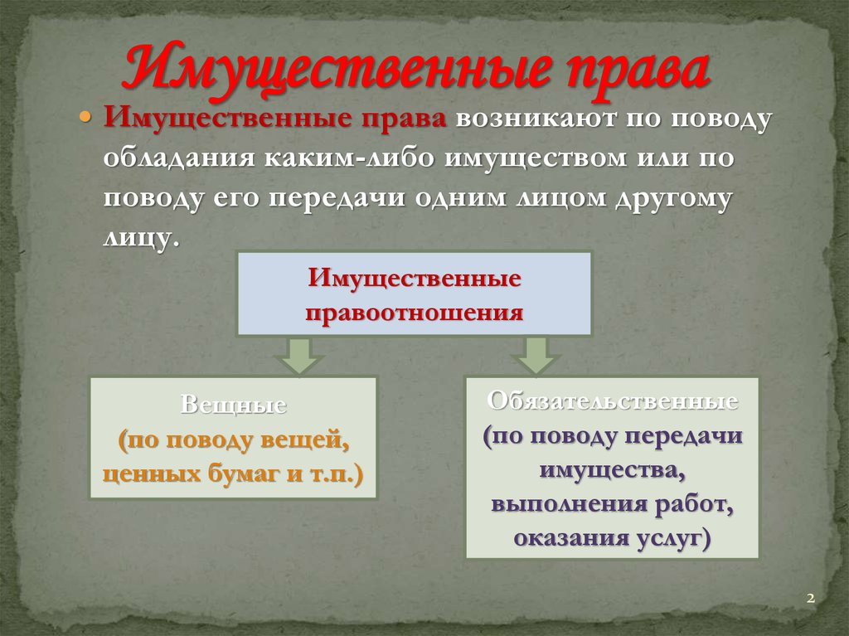

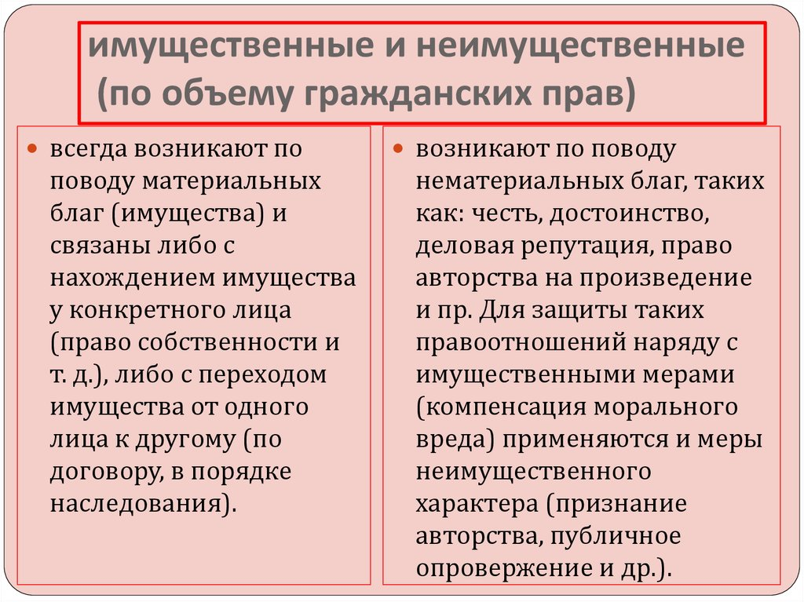

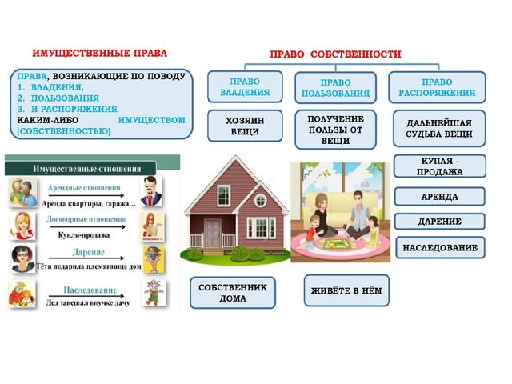

Выделим отдельно понятие интеллектуальной собственности. Рассмотрим особенность интеллектуальной собственности.

Интеллектуальная собственность — закреплённое законом временное исключительное право, а также личные неимущественные права авторов на результат интеллектуальной деятельности или средства индивидуализации.

К личным неимущественным правам интеллектуальная собственность относится потому, что она затрагивает права на неприкосновенность внутреннего мира личности и её интересов. Пример: Писатель написал рассказ на интересующую его тему.
К имущественным правам относятся результаты интеллектуальной деятельности, в том числе исключительные права на них, поскольку их можно продать. Пример: Изобретатель должен получить гонорар за пользование его изобретением.

Право на интеллектуальную собственность сочетает в себе имущественные и неимущественные права.

Авторство на имя художника - неимущественное право. Даже если художник рисует картину на заказ, то он всегда остаётся автором, авторство нельзя передать другому лицу. Созданная художником картины подразумевает, что произведение искусства зафиксировано на материальном носителе. Картина - вещь, т.е. произведение искусства на материальном носителе. Здесь имущественное право. Тогда уже, если художник нарисовал картину на заказ (или продал её), обладатель материального носителя обусловлен имущественными правами. Художник тоже. Например, когда продаёт картину, получает гонорар как собственник, отчуждающий вещь. Но он не может продать авторство.
Два слова о праве автора. Автором результата интеллектуальной деятельности признается гражданин, творческим трудом которого создан такой результат.
Право авторства - право признаваться автором произведения и право автора на имя - право использовать или разрешать использование произведения под своим именем, под вымышленным именем (псевдонимом) или без указания имени, то есть анонимно, неотчуждаемы и непередаваемы, в том числе при передаче другому лицу или переходе к нему исключительного права на произведение и при предоставлении другому лицу права использования произведения. Об том сказано в статье 1265 Гражданского кодекса РФ «Право авторства и право автора на имя». Вспоминаем, что четвёртая часть ГК РФ (Раздел VII) регулирует «Права на результаты интеллектуальной деятельности и средства индивидуализации».
Сравним личные неимущественные права граждан и исключительные права на результат интеллектуальной деятельности человека. Использование термина “исключительные права” вкупе с термином “личные неимущественные права” приводит к ложному впечатлению, что последние по существу не являются исключительными.
В действительности же именно они исключительным, т.к. неотчуждаемы и непередаваемы.
C практической точки зрения это означает, что даже если автор передал другому лицу свое исключительное право на переработку (например, писатель, сценарист – режиссёру на съёмку фильма по произведению) то у него остается личное неимущественное право контролировать эту переработку, чтобы не было извращено или искажено содержание его произведения и не нанесен ущерб его чести, достоинству или репутации. Следовательно, передача имущественного права на переработку не подразумевает полную свободу переработчика.
Личные неимущественные интеллектуальные права («моральные» права) - особая группа субъективных гражданских прав, имеющая специальное правое регулирование. Как и любые личные права личные неимущественные интеллектуальные права не отделимы от личности их обладателя, не переходят по наследству. Личные права могут принадлежать только физическим лицам - создателям (авторам).
А личные неимущественные права любого иного гражданина принадлежат ему с рождения. Личные неимущественные права – неимущественные отношения, возникающие между определенными субъектами вследствие личных нематериальных благ, неотделимо принадлежащих личности. Личные права характеризуются такими понятиями, как свобода, равенство, неприкосновенность личности.
И те, и другие личные неимущественные права регулируются нормами гражданского права.
Пример. Автора - гражданина оскорбил сосед. Здесь нарушено равенство всех граждан, можно подать иск о защите чести и достоинства. В СМИ распространена негативная, оскорбляющая информация о самом произведении автора, которая не соответствует действительности. Здесь защите подлежит честь и достоинство самого автора как создателя произведения. Защита чести, достоинства и деловой репутации автора осуществляется в соответствии с теми же правилами, что и защита чести, достоинства, деловой репутации любого иного гражданина.

Рассмотрим формы и способы защиты имущественных и неимущественных прав.

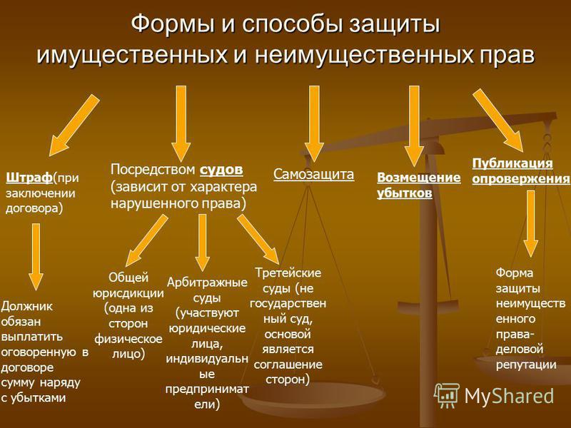

Подведём итог.

Каждый человек владеет целым спектром прав, которые касаются всех сфер жизни. Их можно разделить на имущественные права, связанные с материальными выгодами, и неимущественные — права на блага, не имеющие материальной ценности.

ЛИЧНЫЕ НЕИМУЩЕСТВЕННЫЕ ПРАВА
Личные неимущественные права — особая категория гражданских прав на нематериальные блага, не имеющие материальной ценности, которые с рождения принадлежат гражданину и неотделимы от него. К таким правам относят:
- имя;
- собственное изобретение;
- выбор места жительства;
- защита чести и достоинства.

ИМУЩЕСТВЕННЫЕ ПРАВА
Имущественные права — субъективные права участников правоотношений, связанные с владением, пользованием и распоряжением имуществом, а также с теми материальными требованиями, которые возникают между участниками экономического оборота по поводу распределения и обмена этого имущества.
К имущественным правам относят совокупность прав человека на свою собственность.
- Право оперативного управления собственностью. Например: Человек может ездить на своём автомобиле когда и куда захочет.
- Право на возмещение ущерба вследствие причинения вреда собственности. Например: Человек вправе требовать денежную компенсацию, если его автомобиль поцарапали. •
- Право на возмещение ущерба, причинённого жизни и здоровью гражданина вследствие утраты заработка. Например: Из-за нарушения норм охраны труда на предприятии человек сломал ногу, вследствие чего теперь не может ходить на работу. Предприятие обязано выплатить пострадавшему сумму, покрывающую ущерб.
- Наследственные права. Например: Родители завещали сыну квартиру.

Защита имущественных или неимущественных прав может осуществляться разными путями. Обычно их классифицируют на судебные и внесудебные. Однако чаще всего защита своих прав осуществляется в судебном порядке путем подачи соответствующего заявления.

Как и от кого защищают свои права

В теории права отмечаются несколько типовых ситуаций, в рамках которых возможно нарушение права. Первый и наиболее распространенный случай – это нарушение прав стороной в сделке или другом обязательстве. Простой пример – это заключение договора аренды, в котором арендатор не платит предусмотренную арендную плату. В этом случае нарушитель конкретный и он заранее известен.
Возможна другая ситуация. Когда одно лицо, не являясь стороной в обязательстве своими действиями (бездействием) нарушает права одного либо несколько лиц. Простой пример – через земельный участок собственника регулярно ездят машины, которые, естественно, нарушают право его собственности. В этом случае нарушитель заранее неизвестен, и становится таковым лишь по факту.

Нарушать права могут и нормативные акты государственных органов, что не лишает человека, чьи права нарушены требовать их защиты.

В зависимости от того какая из перечисленных ситуаций возникает и классифицируются способы защиты своих прав, которые могут существенно различаться.

Признание права

В Гражданском кодексе нашей страны этот способ защиты поставлен на первое место. Ибо является он самым важным. Данный способ обеспечивает защиту своих прав от неограниченного круга лиц.

Необходимо отметить, что некоторые права принадлежат человеку от рождения, к таковым в частности относятся:

право на имя,
право авторства,
право на защиту чести и достоинства,
и ряд других.
Эти права не требуют признание кем-либо.

Однако, когда речь заходит о ряде имущественных прав, то основным способом их защиты становится именно их признание. Так, например, право собственности на жилой дом не является врожденным. И для того чтобы защитить его, необходимо вначале признать, то есть показать всем, что данный гражданин является собственником именно этого дома.

Чаще всего признание права осуществляется в административном порядке путем выдачи свидетельства о праве собственности. Однако по ряду причин административные органы могут и не выдать подобную «охранную грамоту» и за ее получением, а, следовательно, и признанием своих прав на жилой дом придется обращаться в суд. И только в случае признания права у собственника появляются другие возможности его защищать.

Защита имущественных и неимущественных прав в суде
Способов защитить свои права довольно много. Если они нарушаются государством, то человек, чьи права нарушены, может требовать от суда неприменения нормативного акта в отношении него, а также признания нормативного акта недействительным ввиду противоречия его Конституции или действующему законодательству.

Однако наиболее широкий перечень способов защиты имущественных и неимущественных прав закон предоставляет именно в рамках гражданских правоотношений, когда права нарушаются гражданами или организациями.

Если нарушения допущены случайным лицом, которое ни в каких отношениях с потерпевшим не состояло, то последний вправе требовать компенсацию морального вреда, если нарушается неимущественное право. А также вправе требовать компенсацию фактически понесенных убытков и морального вреда, если речь идет о нарушении имущественного права.

Если же стороны состояли между собой в договорных взаимоотношениях, то здесь возможен целый перечень способов защиты своих прав, среди которых выделяются:
Признание сделки ничтожной;
Изменение или принудительное прекращение отношений;
Взыскание убытков и неустойки;
Присуждение к исполнению обязательства в натуре и ряд других.
Выделим отдельно, в сочетании с первой темой, защиту личных неимущественных прав.

Способы защиты личных неимущественных прав

Способы защиты личных неимущественных прав (ст. 12 ГК РФ):
• признание права;
• восстановление положения, существовавшего до нарушения права;
• пресечение действий, нарушающих право или создающих условия для его нарушения;
• признание недействительным акта государственного органа или органа местного самоуправления;
• прекращение или изменение правоотношения;
• неприменение судом акта государственного органа или органа местного самоуправления, противоречащего закону;
• способы, предусмотренные законом, например, опровержение сведений, порочащих честь и достоинство гражданина. Особенностью перечисленных способов защиты личных неимущественных прав является то, что они применяются к правонарушителю независимо от его вины. В связи с нарушением личных неимущественных прав потерпевший вправе требовать возмещения морального вреда (ст. 151, п. 5 ст. 152, 1099—1101 ГК РФ).
Гражданско-правовая охрана личных неимущественных прав. Каждый гражданин согласно Конституции РФ (ст. 21, 23) имеет право на защиту чести, достоинства и деловой репутации.
Честь — социально значимая положительная оценка лица со стороны общественного мнения.
Достоинство — самооценка лицом своих моральных, профессиональных и иных качеств.
Деловая репутация — сложившееся общественное мнение о профессиональных достоинствах (а может быть, и недостатках) лица (гражданина или организации).
Гражданин или организация вправе требовать по суду опровержения сведений, порочащих их честь, достоинство и деловую репутацию, если распространивший такие сведения не докажет, что они соответствуют действительности (ст. 152 ГК РФ). Таким образом, защищаемое в ст. 152 ГК РФ право можно определить, как право гражданина (юридического лица) требовать, чтобы его репутация складывалась на основе достоверных сведений о его поведении и чтобы его публичная моральная оценка соответствовала действительности.
4. Порочащие сведения Порочащими сведениями являются такие, которые умаляют честь и достоинство гражданина или организации в общественном мнении или мнении отдельных лиц с точки зрения соблюдения законов, норм морали, деловых обыкновений (обычаев делового оборота).
При рассмотрении исков о защите чести и достоинства суду необходимо установить:
• имело ли место распространение сведений, которые оспаривает истец;
• порочат ли они честь и достоинство истца;
• соответствуют ли они действительности.
Исковая давность на требования о защите чести, достоинства и деловой репутации не распространяется (ст. 208 ГК РФ).
Бремя доказывания по делам о защите чести и достоинства распределено между истцом и ответчиком.
Истец вправе поставить перед судом вопрос о возмещении ему ущерба, причиненного неправомерными действиями ответчика. Материальный ущерб (убытки) подлежит возмещению в соответствии со ст. 1064 ГК РФ. Моральный ущерб, причиненный истцу, возмещается в соответствии со ст. 151 и 1101 ГК РФ в виде денежной компенсации. При определении размера компенсации принимается во внимание степень вины нарушителя.
Гражданско-правовая охрана индивидуальной свободы граждан. Индивидуальная свобода гражданина гарантируется Конституцией РФ и обеспечивается предоставлением ему ряда личных неимущественных прав, призванных охранять от постороннего вмешательства различные стороны проявления его личности.
Неприкосновенность и тайна личной жизни гражданина (ст. 23 Конституции РФ) обеспечивается предоставлением ему таких личных неимущественных прав, которые позволяют охранять его жизнь от постороннего вмешательства.
Право на имя — одно из важнейших личных неимущественных прав гражданина, направленных на индивидуализацию его личности (ст. 19 ГК РФ).
Право на неприкосновенность внешнего облика представляет собой личное неимущественное право гражданина, но, в отличие от предыдущего права, направлено не на индивидуализацию его личности, а на обеспечение личной неприкосновенности человека.
Право на изображение — одно из немногих личных неимущественных прав граждан, которые были закреплены дореформенным кодифицированным гражданским законодательством (ст. 514 ГК РСФСР 1964 г.).
Право на телесную неприкосновенность, охрану жизни и здоровья (ст. 21 Конституции РФ) — фундаментальное личное неимущественное право человека, направленное на обеспечение личной неприкосновенности.
Право на неприкосновенность жилища (ст. 25 Конституции РФ) — личное неимущественное право гражданина, призванное обеспечить охрану одного из важнейших элементов его личной жизни.
Право на неприкосновенность личной документации (ст. 23 Конституции РФ) — личное неимущественное право граждан, обеспечивающих неприкосновенность их личной жизни.
Тайну личной жизни (ст. 24 Конституции РФ) можно определить, как разглашение (передача, утечка) сведений (информации) о различных сторонах индивидуальной жизнедеятельности человека, что может нанести ему ущерб.

Трудовое право и трудовые правоотношения. Понятие трудовых правоотношений. Занятость и трудоустройство

Трудовое право
Труд как процесс представляет собой созидательную деятельность людей, направленную на создание материальных и/или духовных ценностей. Для того чтобы участвовать в трудовой деятельности, человек должен обладать способностью к труду (рабочей силой) и иметь средства и предметы труда. Если таких средств и предметов у него нет, он вступает в общественные отношения с их владельцами—собственниками, работодателями и таким образом приобретают статус работника. Эти отношения регулируются трудовым правом.

Трудовое право — отрасль права, нормы которой регулируют общественные отношения, складывающиеся
▬ между работниками и работодателями
► по поводу реализации гражданами своих способностей к труду,
а также некоторые иные, тесно связанные с ними отношения (в частности,
- отношения по трудоустройству у конкретного работодателя,
- профессиональной подготовке, переподготовке и повышению
квалификации работников,
- отношения материальной ответственности сторон трудового договора в сфере труда,
- отношения по разрешению трудовых споров и др.).

Таким образом, трудовое право – представляет собой отрасль российского права, которая регулирует трудовые отношения работников с работодателем, возникшие на основе трудового договора, а также тесно связанные с ними другие отношения в сфере применения труда работников.

Трудовые правоотношения

Трудовое правоотношение — основанное на соглашении между работником и работодателем правовое отношение, по которому одна сторона (работник) обязуется лично выполнять определенную трудовую функцию (работу по определенной специальности, квалификации или должности), подчиняясь установленным работодателем правилам внутреннего трудового распорядка, а другая сторона (работодатель) обязуется предоставить работнику предусмотренную трудовым договором работу, обеспечить надлежащие условия его труда, а также своевременно оплачивать труд работника.

Таким образом, трудовые отношения представляют собой отношения, основанные на соглашении между работником и работодателем о личном выполнении работником за плату трудовой функции (работы по определенной специальности, квалификации или должности), подчинении работника правилам внутреннего трудового распорядка при обеспечении работодателем условий труда, предусмотренных трудовым законодательством, коллективным договором, соглашениями, трудовым договором.
Сторонами трудовых отношений являются работник и работодатель:
Элементами трудового правоотношения являются его объект, субъекты (стороны) и содержание, т. е. субъективные права и обязанности сторон.
Объектом трудового правоотношения является выполняемая работником трудовая функция, оплачиваемая работодателем.
Субъекты трудового правоотношения — это работник и работодатель.
Работник — физическое лицо, вступившее в трудовые отношения с работодателем.
Работодатель — физическое лицо либо юридическое лицо (организация), вступившее в трудовые отношения с работником. В случаях, установленных федеральными законами, в качестве работодателя может выступать иной субъект, наделенный правом заключать трудовые договоры. В качестве работников могут выступать как граждане Российской Федерации, так и иностранные граждане, а также лица без гражданства (апатриды). На стороне работодателя в трудовых правоотношениях участвуют физические (например, ИП) или юридические лица (организации).
Содержание правоотношения составляют субъективные права и обязанности сторон.
ПОВТОРИМ:
Субъективным правом называется обеспеченная правом мера возможного поведения субъекта права (например, в трудовых отношения, работник или работодатель).
Обязанность сторон представляет собой меру должного поведения субъекта права.
Праву корреспондирует обязанность другой стороны в отношения, в которые стороны вступили. Например, право работника на отпуск корреспондирует обязанность работодателя по составлению графика отпусков. Также работодатель обязан в обозначенный срок предоставить работнику оплачиваемый отпуск.
Работник - физическое лицо, вступившее в трудовые отношения с работодателем.
Работодатель - физическое либо юридическое лицо (организация), вступившее в трудовые отношения с работником.
Основанием возникновения трудовых правоотношений являются
1) нормы, содержащиеся в источниках трудового права
(например, Конституция РФ. Также Трудовой кодекс РФ – основной источник трудового права. Другие законы, нормативные документы принимаются в его развитие, дополняют и не могут ему противоречить. Так, локальные нормативные акты (действующие в пределах одного предприятия) могут регулировать правила внутреннего трудового распорядка, содержать положение о премировании или положение организации о вознаграждении по итогам работы за год и т. д.);
2) и юридические факты.

Юридические факты — реальные жизненные обстоятельства, с которыми нормы объективного права связывают установление, изменение или прекращение субъективных прав и обязанностей (правоотношений).
Самым распространенным основанием возникновения трудовых правоотношений является трудовой договор.
Но иногда необходимо наличие некоторых других фактов, т. е. необходим юридический состав, элементами которого выступают трудовой договор и иные факты, служащие основаниями для его заключения. К таким юридическим фактам Трудовой кодекс РФ относит:
1) избрание (выборы) на должность;
2) избрание по конкурсу на замещение соответствующей должности;
3) назначение на должность или утверждение в должности;
4) направление на работу уполномоченными законом органами в счет установленной квоты (такие квоты могут быть установлены для приема на работу инвалидов, а также несовершеннолетних детей-сирот и детей, оставшихся без попечения родителей);
5) судебное решение о заключении трудового договора.

Пример. Работник при наличии у работодателя вакансии фактически допущен к работе, выполнял работу 6 месяцев, добросовестно выполнял все обязанности штатного сотрудника, а работодатель трудовой договор с ним не заключает. Мотивирует тем, что выполняется работа по гражданско – правовому договору, поэтому отпуск работнику не может быть представлен, т.к. он не штатный сотрудник. Работник обратился в суд за защитой свои трудовых прав. Суд признал факт трудовых правоотношений, обязал работодателя заключить с работником трудовой договор, и, соответственно, предоставить работнику отпуск. В данном случае, юридическим фактом является решение суда, без которого заключение трудового договора, а соответственно оформление найма (именно трудовых правоотношений, а не каких-либо иных), не могло бы состоятся ввиду возникновения спора и отсутствия трудового договора.
Заключение гражданско-правовых договоров, фактически регулирующих трудовые отношения между работником и работодателем, не допускается.

Трудовой договор — соглашение между работодателем и работником, в соответствии с которым работодатель обязуется предоставить работнику работу по обусловленной трудовой функции, обеспечить условия труда, предусмотренные Трудовым кодексом РФ, законами и иными нормативными правовыми актами, коллективным договором, соглашениями, локальными нормативными актами, содержащими нормы трудового права, своевременно и в полном размере выплачивать работнику заработную плату, а работник обязуется лично выполнять определенную этим соглашением трудовую функцию, соблюдать действующие в организации правила внутреннего трудового распорядка (ст. 56 Трудового кодекса РФ).
Сторонами трудового договора являются работодатель и работник.
Различают два вида трудовых договоров:
1) срочный трудовой договор;
2) трудовой договор на неопределенный срок.

Трудовой кодекс РФ (статья 59 «Срочный трудовой договор») содержит более 20 оснований для заключения срочного трудового договора. Например, с руководителем, заместителем руководителя и главным бухгалтером организации независимо от их организационно-правовых форм и форм собственности (как правило, то пятилетние или годовалые контракты); для замены временно отсутствующего работника, за которым в соответствии с законом сохраняется место работы; в определённы случая (например, хирург) для выполнения работ, непосредственно связанных с практикой, профессиональным обучением или дополнительным профессиональным образованием в форме стажировки и пр.
Обязанность доказать наличие обстоятельств, делающих невозможным заключение трудового договора с работником на неопределенный срок, закон возлагает на работодателя.
Трудовой кодекс РФ запрещает заключение срочных трудовых договоров в целях уклонения от предоставления прав и гарантий, предусмотренных работникам, с которыми заключается трудовой договор на неопределенный срок.

Повторение.
Вспомним определение гражданско-правового договора.
Гражданско-правовой договор — это соглашение:
- между физическим лицом (физическими лицами) и другим физическим лицом (физическими лицами),
- или между физическим лицом (физическими лицами) и юридическим лицом (юридическими лицами),
- или между юридическим лицом (юридическими лицами) и другим юридическим лицом (юридическими лицами);
согласно которому, возникают, изменяются или прекращаются взаимные права и обязанности сторон по договору.
Гражданско-правовым договором является любой договор, заключенный в соответствии с Гражданским кодексом РФ и условия которого не противоречат действующему гражданскому законодательству.
Гражданско-правовые договоры можно разделить на следующие виды (группы):
- имущественные договоры, связанные с передачей имущества. Это, например, договоры поставки, купли/продажи, мены, дарения;
- договоры о выполнении работ. Например, договор подряда;
- договоры об оказании услуг. Например, договоры об указании услуг хранения, страхования, перевозки.

Отличия Гражданско-правового договора от Трудового договора
Гражданско-правовой договор имеет ряд принципиальных отличий от трудового договора. Главные отличия заключаются в следующем:
- По договорам оказания услуг или выполнения работ исполнитель (подрядчик) обязуется выполнить конкретное задание заказчика, которое уже известно в момент заключения договора.
По трудовому договору сотрудник занимает конкретную должность в соответствии со штатным расписанием, работает по определенной профессии, специальности и выполняет все поручения работодателя, по мере их поступления.
В гражданско-правовых отношениях приоритетом является конкретный результат, а в трудовых отношениях работодателя, прежде всего, интересует сам процесс трудовой деятельности работника.
- В трудовых отношениях работник занимает подчиненное положение по отношению к работодателю. В гражданско-правовых отношениях соблюдается принцип равенства обеих сторон по гражданско-правовому договору.
- Исполнители и подрядчики самостоятельно определяют порядок выполнения возложенных на них договором обязанностей и делают это за свой счет. Работник же должен следовать правилам внутреннего трудового распорядка, установленным нанимателем, в том числе сотрудник должен соблюдать режим рабочего времени. Кроме этого, работодатель обязан обеспечить работника всем необходимым для выполнения трудовых обязанностей, выплачивать компенсацию за использование сотрудником в работе своего имущества и возмещать иные расходы персонала, осуществленные в интересах нанимателя.
- Свою трудовую функцию работник всегда выполняет лично. Участвуя в гражданских правоотношениях, исполнитель (подрядчик) имеет право привлечь к исполнению гражданско-правового договора третьих лиц.
- Исполнители и подрядчики получают не заработную плату, а предусмотренное договором вознаграждение, которое выплачивается не каждые полмесяца, как заработная плата, в порядке, установленном договором на основании акта выполненных работ (оказанных услуг).
- По трудовому договору работник несет полную материальную ответственность лишь в случаях, предусмотренных ст. 243 ТК РФ (например, недостача ценностей, причинение ущерба и др.).По гражданско-правовому договору Исполнители и Подрядчики обязаны в полном объеме возместить причиненные ими убытки.
- Трудовой договор может быть срочным (например, работница принята временно на время отсутствия другой работницы в связи с отпуском по беременности и родам) только в строго определенных случаях. Гражданско-правовой договор, предусматривающий выполнение работ или оказание услуг, заключается на определенный срок или до возникновения результата.
Если с физическим лицом заключен гражданско-правовой договор, то на него не действуют гарантии, которые предусмотрены трудовым законодательством в отношении сотрудников, работающих по трудовому договору. Именно потому заключение гражданско-правовых договоров, фактически регулирующих трудовые отношения между работником и работодателем, не допускается. Гарантии должны исполняться. Например, такими гарантиями являются:
- гарантии при выплате заработной платы (не реже двух раз в месяц);
- гарантии при временной нетрудоспособности (сохранение места работы, оплата больничных листов);
- возмещение расходов при использовании личного имущества;
- гарантии при использовании отпусков (сохранение места работы, выплата отпускных);
- гарантии для лиц, совмещающих работу с обучением (сохранение места работы, отпуска);
- гарантии при расторжении трудового договора (выходное пособие, преимущественное право на оставлении на предприятии);
- гарантии при направлении в командировку (сохранение места работы, оплата расходов).

Таким образом. Важно отличать:
трудовые правоотношения (отношения между работодателем и работником) от гражданско - правовых отношений (отношения между заказчиком и исполнителем, заказчиком и подрядчиком, отношения на оказание платных услуг и пр.), если речь идёт о соглашении на выполнение каких- то работ, услуг и пр.

Первые есть трудовые правоотношения, т.к. регулируются Трудовым кодексом РФ.
Вторые есть гражданско – правовые , регулируются Гражданским кодексом РФ.

Первые есть работа по найму.
Вторые - не являются наймом на работу.

Минутка грамотности. Наём — в именительном падеже это слово пишется через букву «ё», но при склонении появляются другие формы: найма, найму, наймом. В случае применения слова в именительном падеже по правилам русского языка правильно будет только «наём» (не найм!). Наём работников на предприятие (наемный работник, наемник). Договор найма (кого, чего). Мы занимаемся наймом работников.
Неправильно: Найм, найом.

Занятость и трудоустройство

1.Правоотношения по обеспечению занятости и трудоустройству.

Эти правоотношения возникают в тех случаях, когда гражданин за содействием в трудоустройстве обращается в орган занятости. Если он устраивается на работу самостоятельно, без помощи этих органов, то такие правоотношения у него не возникают.
Правоотношения по обеспечению занятости и трудоустройству возникают в трех последовательно взаимосвязанных видах:
между гражданином и органами службы занятости с момента обращения в этот орган для подыскания подходящей работы и устройства на нее;
между гражданином, получившим направление от органа службы занятости, и работодателем, к которому его направили по поводу заключения трудового договора (если этот договор заключен, то правоотношения по трудоустройству прекращаются, если нет, то продолжается его первое правоотношение с органом службы занятости);
между органом службы занятости и работодателем, обязанными информировать друг друга о спросе и предложении рабочих мест; работодатель также обязан перечислять соответствующие взносы в фонд занятости и принимать направляемых по его запросу подходящих работников; это длящееся правоотношение данных субъектов.
Каждое из трех указанных правоотношений — самостоятельное, со своими субъектами и содержанием, хотя и имеет целью помочь гражданам в устройстве на работу, а работодателям — в подыскании подходящих для производства кадров. Права и обязанности субъектов этих трех правоотношений, т. е. их содержание, определяются Законом РФ от 19 апреля 1991 г. «О занятости населения в Российской Федерации» в редакции от 22 марта 1996 г. и 23 июня 1999 г.

2. Понятие занятости населения и безработные

Занятость - это деятельность граждан, связанная с удовлетворением личных и общественных потребностей, не противоречащая законодательству РФ и приносящая, как правило, им заработок (трудовой доход).
Она означает фактическую реализацию права на труд. Гражданин имеет исключительное право распоряжаться своими способностями к производительному и творческому труду. Принуждение к труду запрещено, в том числе и как средство обеспечения трудовой дисциплины. Оно возможно лишь в случаях, особо установленных законодательством. Так, не считается нарушением запретов работа, требуемая на основании военной службы, а также в условиях чрезвычайных обстоятельств и работа при отбывании наказания по приговору суда, выполняемая под надзором соответствующих государственных органов. Незанятость не может быть основанием для правовой ответственности. Реализация принципа свободы труда — это свободный, добровольный акт гражданина. Он может и не реализовывать данное право, но от этого он не теряет его и в любое время может пожелать его осуществить.
Конституция РФ не обязывает трудоспособного гражданина трудиться; она запрещает принудительный труд, подчеркивает, что труд свободен (ст. 37).

Занятыми считаются граждане (ст. 2 Закона о занятости):

1) работающие по трудовому договору (контракту), имеющие иную оплачиваемую работу (службу), включая сезонные, временные работы;
2) самостоятельно обеспечивающие себя работой, в том числе занятые индивидуальной трудовой деятельностью (включая фермеров, писателей и др.), предприниматели, а также члены производственных кооперативов и лица, выполняющие работы по гражданско-правовым Договорам (подряды);
3) избранные, назначенные или утвержденные на оплачиваемую должность;
4) военнослужащие любых родов войск, служащие органов безопасности и внутренних дел;
5) трудоспособные учащиеся любых очных образовательных заведений.
Следовательно, понятие «занятые граждане» значительно шире чем понятие «работники», так как последние — лишь один из видов (форм) занятости, хотя и самый многочисленный. Все занятые — это лица, реализующие свое право на труд в различных формах занятости.
Федеральный закон об охране труда в категорию занятых также включил учредителей (участников) организаций, всех работающих по гражданско-правовым договорам (авторскому, индивидуально - предпринимательскому и др.).

Безработными признаются:

- трудоспособные граждане по возрасту и по состоянию здоровья. Пенсионер, который хочет работать и ищет работу, не признается безработным, так как считается нетрудоспособным и имеет доход в виде пенсии;
- трудоспособные граждане, которые не имеют работы и заработка (за исключением общественных оплачиваемых работ по направлению органов занятости), зарегистрированы в органах службы занятости как безработные в целях поиска подходящей работы и готовы приступить к ней. Бомжи не готовы трудиться, поэтому не считаются безработными.
Регистрация безработных проводится органами занятости по их месту жительства при предъявлении паспорта, трудовой книжки (а для впервые ищущих работу — справки с места жительства) и других документов (о специальном образовании, квалификации, среднем заработке за последние три месяца).

Безработный должен предъявить в органы службы занятости следующие документы:

  - паспорт (документ, удостоверяющий личность);
- трудовую книжку (иные документы, подтверждающие стаж работы);
- документ об образовании (квалификации);
- справку о среднем заработке (доходе, денежном довольствии) за три последних месяца.
Граждане, которые впервые ищут работу, ранее не работавшие и не имеющие профессии, специальности, обязаны предоставить паспорт и документ об образовании. Беженцы и вынужденные переселенцы предоставляют в органы службы занятости документы, удостоверяющие личность, и удостоверение установленного образца. Помимо перечисленных документов, лица, имеющие ограничения по состоянию здоровья, предоставляют справки ВТЭК и другие необходимые заключения медицинских учреждений.
Безработными могут быть и впервые ищущие работу, и уволенные с производства, и демобилизованные из Вооруженных Сил, и молодежь по окончании учебного заведения. Гражданин признается безработным со дня предъявления им необходимых документов. Решение об этом орган занятости должен принять не позднее 11 дней со дня предъявления документов, если в течение 10 дней со дня регистрации невозможно было предоставить подходящую работу.
После предоставления документов органы службы занятости в течение 10 дней со дня регистрации в целях поиска работы должны предложить два варианта подходящей работы (в том числе временной) или два варианта получения профессиональной подготовки. При невозможности предоставления органами службы занятости подходящей работы гражданам в течение 10 дней со дня их регистрации в целях поиска подходящей работы они признаются безработными с первого дня предъявления указанных документов.

Не признаются безработными граждане:

- до 16-летнего возраста и пенсионеры по старости и за выслугу лет. Решение о признании инвалида безработным принимается в соответствии с Федеральным законом «О социальной защите инвалидов в Российской Федерации»2;
- отказавшиеся в течение 10 дней со дня их регистрации в органе занятости от двух вариантов подходящей работы. Впервые ищущие работу, не имеющие профессиональной подготовки, не могут быть признаны безработными, если дважды отказались от получения профессиональной подготовки или от предложенной оплачиваемой работы, включая работу временного характера. При этом нельзя предлагать дважды одну и ту же работу (место учебы);
- не явившиеся без уважительных причин в течение 10 дней со дня их регистрации в органы занятости для предложения им подходящей работы, а также не явившиеся в срок для перерегистрации их в качестве безработных.

Не признанный органом занятости безработным гражданин имеет право через две недели повторно обратиться в этот орган занятости для признания его безработным. Не регистрируются как безработные лица, осужденные к исправительным работам без лишения свободы. Если же на момент вступления в силу такого приговора гражданин уже имел статус безработного, то орган занятости прекращает ему выплату пособия по безработице и снимает с учета. Если же в приговоре оговорено условие неприменения установленного наказания к виновному в определенный испытательный срок или было условно-досрочное освобождение от наказания, то это лицо органом занятости может быть признано безработным.

Подходящая и неподходящая работа

Подходящей считается такая работа, в том числе временная, которая соответствует профессиональной пригодности с учетом уровня подготовки, условиям прежней работы, состоянию здоровья, транспортной доступности рабочего места. При этом максимальная удаленность подходящей работы от места жительства безработного определяется местным органом власти с учетом развития сети общественного транспорта. Так, если инженеру, имеющему высшее техническое образование и проработавшему инженером 7 лет, предлагают работу техника, то это будет неподходящая для него работа, или же ему предлагают работу инженера, но на дорогу ему в один конец до такой работы надо затрачивать 3—4 часа на общественном транспорте, то и эта работа для него будет неподходящей.
Подходящей считается любая оплачиваемая работа (с учетом возраста и иных особенностей граждан), включая временную работу для граждан, впервые ищущих работу, но не имеющих специальности, и граждан, отказавшихся повысить (восстановить) квалификацию или получить смежную профессию (специальность) после трехлетнего перерыва в работе или по окончании первоначального (12-месячного) периода безработицы.

Не может считаться подходящей работа, если:

1) она связана с переменой места жительства без согласия на то гражданина;
2) условия труда на ней не соответствуют правилам и нормам по охране труда;
3) заработок на ней ниже среднего заработка гражданина за последние три месяца на последнем месте его работы. А когда последний указанный его заработок превышал средний уровень заработка в данной местности, то подходящей не может считаться работа, если заработок по ней ниже среднего уровня на территории данного субъекта Российской Федерации.

Государственная служба занятости

Государственная служба занятости существует в составе Министерства труда и социального развития РФ. Услугами органов службы занятости могут бесплатно пользоваться все без исключения граждане. Деятельность службы финансируется за счет государственного внебюджетного фонда занятости, создаваемого за счет отчислений работодателей, работников, ассигнований из бюджета и других поступлений. Средства фонда расходуются на содержание службы занятости, на безработных и находящихся под риском увольнения, через негосударственные коммерческие службы занятости, поскольку содействие негосударственных служб не дает права на государственные льготы и гарантии.

